Отчет о проделанной работе в рамках двухмесячника по ОТ в МБДОУ « Аленка»

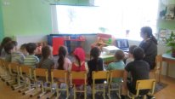
(02.04.2019) Сюжетно-ролевая игра в подготовительной к школе группе «Инспектор ДПС» (охрана жизни и здоровья)
Дошкольники разыграли ситуацию «Дорожно-постовая служба», в ходе которой познакомились с профессией сотрудника ДПС. Также, дети закрепили знания о транспорте, его назначении, правилах поведения на дороге.

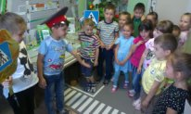
(03.04.2019) Занятие в подготовительной к школе группе «Осторожно: тонкий лед!»
В рамках образовательной деятельности в подготовительной группе у детей сформировалось представление о правилах безопасного поведения на воде и льду ранней весной, об опасностях, которые подстерегают человека у водоемов в это время года; познакомились с причинами несчастных случаев на тонком льду.

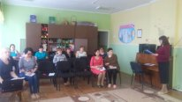
(04.04.2019) Консультация для педагогов «Безопасность детей дошкольного возраста»
В рамках консультации педагоги обсуждали методы и формы воспитания у дошкольников навыков безопасного поведения. А также обсуждался вопрос стимулирования развития у детей самостоятельности и ответственности. В связи с этим было принято решение больше внимания уделять организации различных видов деятельности и приобретению детьми практического опыта через создание проблемных игровых ситуаций. Ведь всё, чему мы учим детей, они должны уметь применять в реальной жизни, на практике.

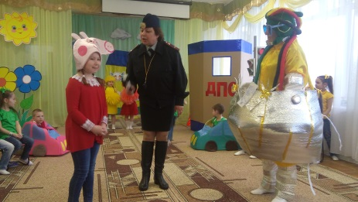
(25.04.19) Общее родительское собрание «За безопасность всей семьей!»
На собрании обсуждались вопросы, касающиеся охраны здоровья детей, приучения детей осторожному и безопасному поведению на дорогах.

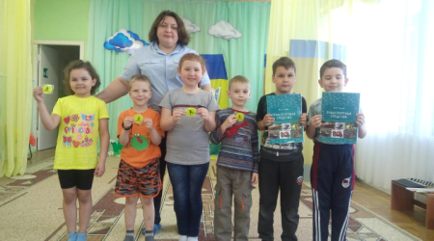
(07.05.19) Тренинговое занятие с детьми, проведенное представителем ГБУ «БДД» в Заинском районе Е. Р Мингазовой. Елена Рауфовна рассказала детям о том, как необходимо вести себя на улицах города, чтобы сохранить свое здоровье и жизнь.

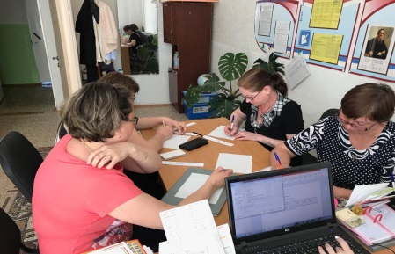
(13.05.19) В детском саду с сотрудниками учреждения проведен экзамен по ОТ. Цель: Создание единого безопасного пространства в МБДОУ «Аленка»

